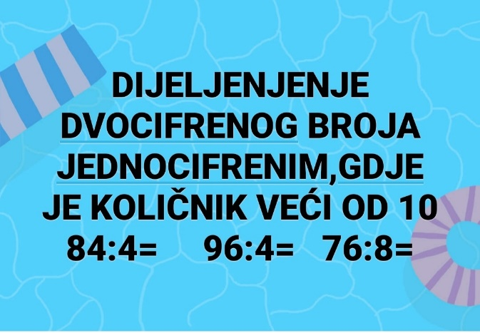
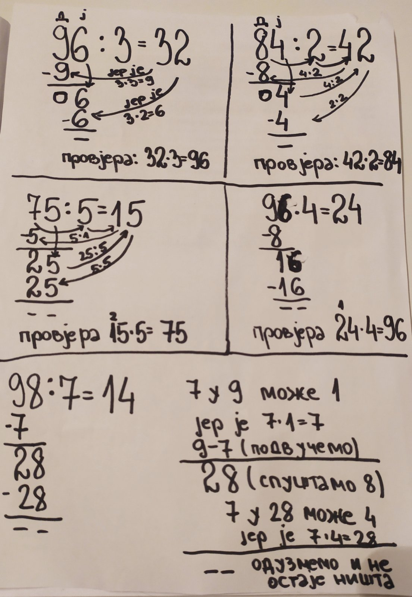
Zadaci u svesci za vježbanje:
1.Pismenim dijeljenjem izračunaj količnik:
96:3= 84:4= 69:3=
96:6= 80:5= 70:2=

